SỞ GIÁO DỤC VÀ ĐÀO TẠO  TỈNH QUẢNG NAM  ĐỀ CHÍNH THỨC  (Đề thi gồm có 04 trang) | KỲ THI CHỌN HỌC SINH GIỎI CẤP TỈNH THPT  NĂM HỌC 2024 – 2025 ĐỢT 2  Môn thi: SINH HỌC 10 (chuyên)  Thời gian: 180 phút (không kể thời gian giao đề)  Ngày thi: 07/3/2025  Mã đề: 001  Mã đề: 001

Câu 1. (5,0 điểm)
1.1. (3,0 điểm) Hình 1 thể hiện cấu trúc của các phân tử hữu cơ (I, II, III, IV).
a) Gọi tên mỗi phân tử (I), (II), (III), (IV) ở hình này.
b) Những phân tử nào được cấu tạo theo nguyên tắc đa phân? Nêu tên đơn phân cấu tạo của mỗi phân tử đó.
c) Loại phân tử nào có tính đa dạng cao nhất? Giải thích.
d) Loại phân tử nào có chứa liên kết hydrogen theo nguyên tắc bổ sung? Phân tích sự phù hợp giữa cấu trúc và chức năng của phân tử đó.
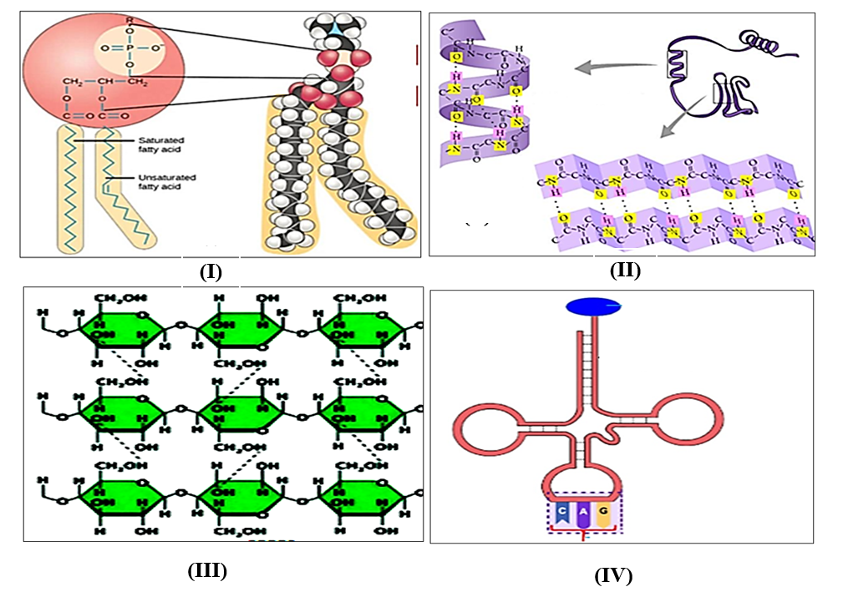
Hình 1

1.2. (2,0 điểm) Hình 2 mô tả cấu trúc màng tế bào. Phân tích hình và trả lời các câu hỏi sau:
a) Gọi tên các thành phần tương ứng được kí hiệu (1), (2), (3) và (4) trong hình.
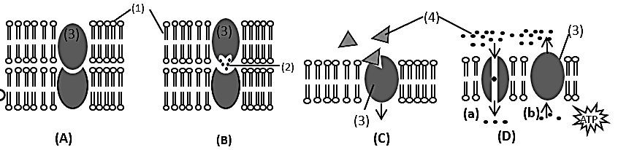
b) Nêu chức năng của protein trong mỗi cấu trúc (A), (B), (C), (D).
Hình 2
Câu 2. (3,0 điểm)
2.1. (2,0 điểm) Người ta tiến hành nghiên cứu khả năng khuếch tán của một số chất/ ion qua một loại màng tế bào và một loại lớp kép lipid trong cùng điều kiện thí nghiệm. Kết quả nghiên cứu được thể hiện trong bảng 1. Hãy trả lời các câu hỏi sau:
a) Tại sao O₂, CO₂ và glycerol có thể khuếch tán qua cả màng tế bào và lớp kép lipid?
b) Tại sao tất cả các chất/ ion thử nghiệm đều có thể khuếch tán qua màng tế bào?
c) Tốc độ khuếch tán của O₂, CO₂ và glycerol qua lớp kép lipid phụ thuộc vào những yếu tố nào?
Bảng 1
Chất/ion | Tốc độ khuếch tán qua  màng tế bào (cm/giây) | Tốc độ khuếch tán qua lớp kép lipid (cm/giây)
Cl⁻ | 0,0001 | 0
Na⁺ | 0,001 | 0
K⁺ | 0,01 | 0
Glycerol | 0,01 | 0,01
H₂O | 100 | 0
CO₂ | 100 | 100
O₂ | 15 000 | 15 000
2.2. (1,0 điểm)
Thế nào là kháng insulin ? Nêu một số nguyên nhân dẫn đến tình trạng này.
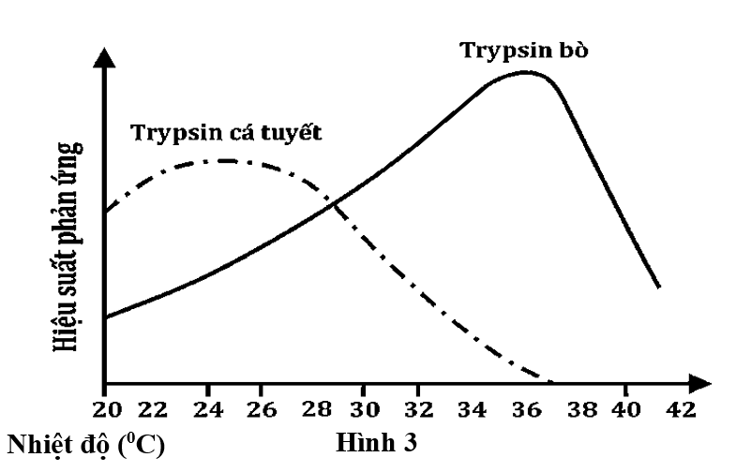
Câu 3. (4,0 điểm)
3.1. (1,0 điểm) Đồ thị hình 3 mô tả ảnh hưởng của nhiệt độ đến hoạt tính enzyme trypsin ở ruột bò và enzyme trypsin ở ruột cá tuyết Đại Tây Dương. Phân tích đồ thị và trả lời các câu hỏi sau:
a) Loài nào thích nghi ở vùng nhiệt đới? Giải thích.
b) Nhiệt độ trên 28⁰C thì hoạt tính enzyme trypsin của cá tuyết thay đổi như thế nào? Giải thích.
3.2. (1,5 điểm)
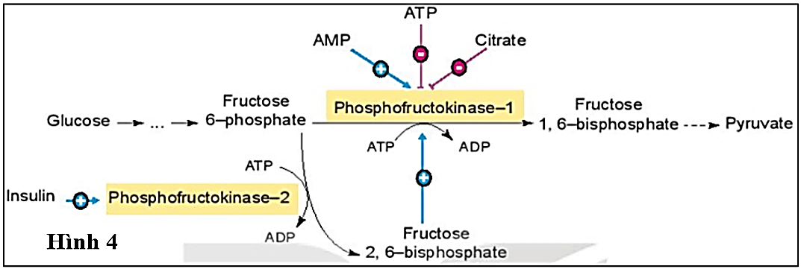
Phosphofructokinase – 1 là enzyme quan trọng điều khiển quá trình đường phân, được hoạt hóa dị lập thể bởi AMP và fructose 2,6 – bisphosphate. Nồng độ của hai chất này tăng khi nguồn năng lượng dự trữ của tế bào giảm đi.

a) Dựa vào sơ đồ điều hòa hình 4, hãy nêu cơ chế hoạt hóa của enzyme phosphofructokinase – 1.
b) Giả sử các nhà khoa học đang chế tạo ra một loại thuốc giảm béo dựa trên hoạt động của fructose 2,6 – bisphosphate. Các phân tử thuốc được sản xuất dựa trên cơ chế làm tăng ái lực với fructose 2,6 – bisphosphate. Giải thích cơ chế giảm béo của loại thuốc này.
3.3. (1,5 điểm) Các nhà khoa học đã phân lập được lục lạp nguyên vẹn từ dịch chiết tế bào lá ở thực vật ưa bóng. Họ chuẩn bị 6 ống nghiệm, mỗi ống đều chứa cùng một số lượng lục lạp và một chất oxy hóa màu xanh lam (dichloroindophenol- DIP) mất màu khi nó ở trạng thái khử.
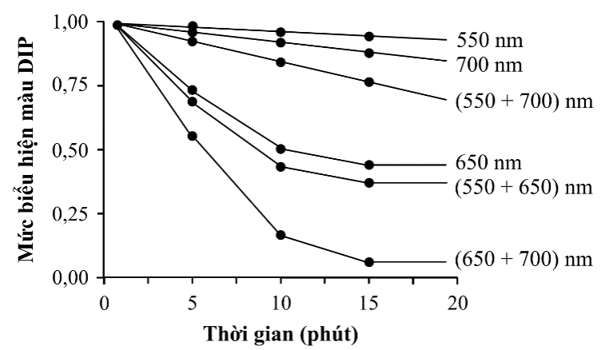
Họ chiếu đèn vào những ống nghiệm ở cùng mức cường độ ánh sáng nhưng có các quang phổ (bước sóng ánh sáng) khác nhau. Hình 5 biểu thị kết quả của thí nghiệm.
Hình 5
a) Khi chiếu ánh sáng đơn sắc, pha sáng xảy ra mạnh nhất ở bước sóng nào: 550 nm, 650 nm hay 700 nm? Tại sao?
b) Giải thích sự khác biệt về kết quả thí nghiệm khi chiếu ánh sáng kép có bước sóng (650 + 700) nm so với khi chiếu ánh sáng đơn có bước sóng 650 nm hoặc 700 nm.
Câu 4. (2,0 điểm)
a) Thời gian diễn ra pha G₁ có gì khác nhau ở các tế bào sau đây: tế bào hồng cầu, tế bào phôi, tế bào gan, tế bào thần kinh? Giải thích.
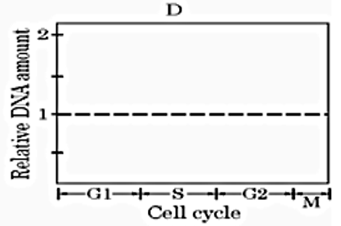
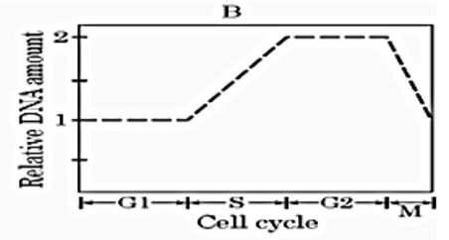
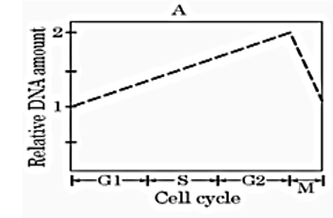
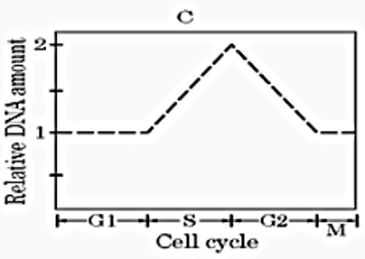
b) Hình 6 mô tả hàm lượng tương đối của DNA trong một chu kỳ tế bào, xác định đồ thị nào phản ánh sự thay đổi hàm lượng tương đối của DNA ti thể; đồ thị nào phản ánh sự thay đổi hàm lượng tương đối của DNA nhân tế bào trong một chu kỳ tế bào? Giải thích (biết quá trình nguyên phân diễn ra bình thường).
Hình 6

Chú thích: Cell cycle = Chu kỳ tế bào; Relative DNA amount = Hàm lượng tương đối của DNA.
Câu 5. (3,0 điểm)
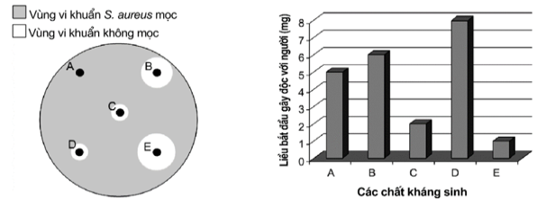
Có 5 chất kháng sinh (A, B, C, D và E) được kiểm tra về hiệu lực chống vi khuẩn gây bệnh S. aureus. Với từng chất kháng sinh, người ta tẩm ướt một khoanh giấy thấm tròn với dịch chứa 2mg chất kháng sinh tương ứng rồi lần lượt đặt chúng lên môi trường thạch nuôi cấy vi khuẩn S. aureus (điều kiện nuôi cấy và vi khuẩn S. aureus ở cả 5 vùng kháng sinh là như nhau), kết quả thu được như hình 7. Biết 5 chất kháng sinh này gây độc với người ở các liều lượng khác nhau như số liệu trình bày ở hình 8.

Hình 7. Sự mẫn cảm với các chất kháng sinh khác nhau (A→E) của vi khuẩn S. aureus
Hình 8. Liều bắt đầu gây độc của chất kháng sinh khác nhau ((A→E) với người trưởng thành
a) Hãy sắp xếp hiệu lực diệt vi khuẩn S. aureus của 5 loại chất kháng sinh (A, B, C, D, E) theo thứ tự giảm dần? Giải thích.
b) Ở liều dùng 2 mg, kháng sinh nào vừa an toàn cho người sử dụng vừa có hiệu lực diệt vi khuẩn S. aureus cao? Giải thích.
c) Nguyên nhân nào làm gia tăng tình trạng kháng thuốc kháng sinh hiện nay? Giải thích.
Câu 6. (3,0 điểm)
6.1. (1,5 điểm)
a) Hình 9 minh họa chu trình nhân lên của HIV (Human immunodeficiency virus), gọi tên enzyme (P1), (P2) trong hình; enzyme đó có nguồn gốc từ tế bào chủ hay do virus mang theo?
b) Cho các phân tử DNA nucleoside (T1), (T2), (T3), (T4) có cấu trúc được mô tả trong hình 10.
- Phân tử nào có thể ngăn sự nhân lên của HIV? Giải thích.
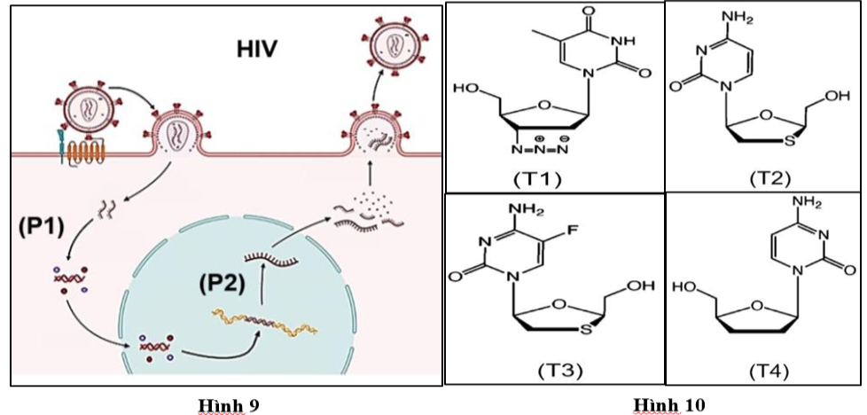
- Phân tử ngăn sự nhân lên của HIV đó tác động đến enzyme P1 hay P2? Giải thích.
Hình 10
Hình 9
6.2. (1,5 điểm) Virus viêm gan B (VGB) có các kháng nguyên HBs và HBc. Trong đó HBs được sử dụng làm vaccine. Bảng 2 là kết quả kiểm tra sự có mặt hoặc không có mặt của kháng thể phản ứng (kháng) với kháng nguyên virus ở 4 mẫu máu N1-N4 của 4 người: (1) người tiêm vaccine VGB được một thời gian dài, (2) người vừa mới tiêm vaccine VGB, (3) người bị nhiễm virus VGB một thời gian dài, (4) người vừa mới bị nhiễm virus VGB. Biết rằng IgM là lớp kháng thể được tạo ra khi vừa mới tiếp xúc với kháng nguyên; IgG được tạo ra khi tiếp xúc với kháng nguyên một thời gian dài.
Hãy cho biết mẫu máu N1, N2, N3, N4 tương ứng với người (1), (2), (3), (4) nào? Giải thích.
Bảng 2
Mẫu máu | IgM-HBs | IgM-HBc | IgG-HBs | IgG-HBc
N1 | ? | ? | - | -
N2 | ? | - | - | ?
N3 | - | ? | ? | -
N4 | - | - | ? | ?

Ghi chú : - : không có mặt của kháng thể tương ứng;
? : kết quả không được mô tả
IgM(G)-HBs(c): kháng thể phản ứng với kháng nguyên tương ứng
---------- HẾT ----------

- Thí sinh không được sử dụng tài liệu. Giám thị không giải thích gì thêm.
- Họ và tên thí sinh:......................................................; Số báo danh...........................

SỞ GIÁO DỤC VÀ ĐÀO TẠO  TỈNH QUẢNG NAM | KỲ THI CHỌN HỌC SINH GIỎI CẤP TỈNH THPT  NĂM HỌC 2024 – 2025 ĐỢT 2
 | HƯỚNG DẪN CHẤM  MÔN: SINH HỌC LỚP 10 (CHUYÊN)
  HDC CHÍNH THỨC

(Bản hướng dẫn này gồm 04 trang)

Câu 1. (5,0 điểm)
Câu 1 | Nội dung | Điểm
1.1 | a) - Phân tử I: Phospholipid (0,125)  - Phân tử II: Protein (0,125)  - Phân tử III: Cellulose (0,125)  - Phân tử IV: tRNA (0,125) | 0.25  0,25
1.1 | b) - Những phân tử được cấu tạo theo nguyên tắc đa phân: Phân tử II, III, IV.  - Đơn phân cấu tạo của phân tử II (Protein): amino acid  - Đơn phân cấu tạo của phân tử III (Cellulose): Glucose  - Đơn phân cấu tạo của phân tử IV(tRNA): nucleotide ( A, U, G, C) | 0,25  0,25  0,25  0,25
1.1 | c) - Phân tử có tính đa dạng cao nhất: Phân tử II (protein) vì  - Protein được cấu tạo từ 20 loại đơn phân khác nhau. Càng nhiều đơn phân, tính đa dạng càng cao. (0,125)  - Protein có 4 bậc cấu trúc: Cấu trúc không gian quy định tính đa dạng của protein. (0,125) | 0,25  0,25
1.1 | d) Phân tử có chứa liên kết hydrogen theo nguyên tắc bổ sung: Phân tử IV (tRNA)  Phân tích sự phù hợp giữa cấu trúc và chức năng:  - Một phân tử tRNA chỉ gồm một mạch đơn duy nhất có chiều dài khoảng 80 nucleotide.  - Do có các đoạn trình tự nucleotide bổ sung có thể hình thành liên kết hydrogen trong mỗi phân tử, mạch RNA đơn duy nhất này có thể tự gập xoắn để tạo nên một phân tử có cấu hình không gian ba chiều ổn định.  - Có 1 đầu mang đối mã (anticodon); (0,125) đây là bộ ba nucleotide đặc thù của tRNA bắt cặp bổ sung với bộ ba mã hóa (codon) tương ứng trên mRNA. Một đầu khác của tRNA mang amino acid đặc hiệu. (0,125)  ->Vì vậy có thể thấy cấu trúc của tRNA phù hợp với chức năng vận chuyển amino acid đến ribosome để tổng hợp protein. | 0,25  0,25  0,25  0,25
1.2 | a) (1) phospholipid, (0,25) (2) carbohydrate (hoặc glycoprotein),  (3) protein xuyên màng, (0,25) (4) các chất tan hoặc các phân tử tín hiệu. | 0,5  0,5
1.2 | b) Chức năng của protein trong mỗi cấu trúc A, B, C, D  - Hình A: protein xuyên màng giữ chức năng ghép nối các tế bào.  - Hình B: protein xuyên màng giữ chức năng nhận diện các tế bào.  - Hình C: protein thụ quan (thụ thể) bề mặt tế bào giữ chức năng tiếp nhận thông tin từ ngoài để truyền vào bên trong tế bào.  - Hình D: protein kênh hoặc bơm giữ chức năng vận chuyển các chất qua màng. | 0,25  0,25  0,25  0,25

Câu 2. (3,0 điểm)
Câu 2 | Nội dung | Điểm
2.1 | a) O₂, CO₂ và glycerol có thể khuếch tán qua cả màng tế bào và lớp kép lipid:  - Do cả màng tế bào và lớp kép lipid đều có cấu tạo lớp kép lipid phân cực.  - Do O₂, CO₂ và glycerol là các chất không phân cực hoặc phân cực yếu có khả năng khuếch tán qua lớp kép lipid. | 0,5
2.1 | b) Tất cả các chất/ion thử nghiệm đều có thể khuếch tán qua màng tế bào vì:  - Màng tế bào gồm có lớp kép phospholipid và các protein xuyên màng.  - Các chất không phân cực (O₂, CO₂ ) hoặc chất phân cực yếu (glycerol) khuếch tán qua cấu trúc phospholipid (0,25) còn những chất có tính phân cực mạnh như H₂O hoặc tích điện như K⁺, Na⁺, Cl⁻ khuếch tán qua protein xuyên màng. (0,25) | 0,25  0,5
2.1 | c) Tốc độ khuếch tán của O₂, CO₂ và glycerol qua lớp kép lipid phụ thuộc vào những yếu tố sau:  - Tính phân cực của chất tan, khối lượng phân tử, kích thước chất tan, (0,25) sự chênh lệch nồng độ các chất bên trong và ngoài màng. (0,25)  - Tương tác giữa chất tan và dung môi, nhiệt độ, tính chất của lớp kép lipid. | 0,5  0,25
2.2 | - Kháng insulin là một tình trạng mà cơ thể không đáp ứng tốt với insulin (0,25) một loại hormone sản xuất bởi tuyến tụy để điều chỉnh mức đường glucose trong máu. (0,25) | 0,5
2.2 | - Nguyên nhân:  + Yếu tố di truyền.  + Tình trạng thừa cân và béo phì.  + Lối sống ít vận động.  + Chế độ ăn uống không lành mạnh: Thói quen ăn uống chứa đường và tinh bột, cùng với nạp vào cơ thể lượng glucose quá mức, có thể góp phần vào việc phát triển kháng insulin.  + Tuổi tác: Người lớn tuổi thường có nguy cơ mắc tình trạng kháng insulin tăng cao  + Thường xuyên căng thẳng, stress.  + Bệnh liên quan đến chuyển hóa: Các tình trạng bệnh như hội chứng chuyển hóa, bệnh lipid máu cao hay bệnh tim mạch có thể tạo điều kiện thuận lợi cho việc phát triển kháng insulin.  + Tình trạng hormone không cân đối: ví dụ như hội chứng buồng trứng đa nang có thể tăng nguy cơ mắc kháng insulin.  + Bị tiền tiểu đường hoặc tình trạng đường huyết không ổn định.  (2 ý 0,125; 7 ý trở lên đạt điểm tối đa) | 0,5

Câu 3. (4,0 điểm)
Câu 3 | Nội dung | Điểm
3.1 | a) Bò thích nghi ở vùng nhiệt đới .  Giải thích: vì nhiệt độ tối ưu cho hoạt tính enzyme trypsin ở bò là khoảng 36⁰C đến 37⁰ C (0,125) còn nhiệt độ tối ưu cho hoạt tính enzyme trypsin ở cá tuyết là khoảng 24⁰C đến 26⁰ C. (0,125) | 0,25  0,25
3.1 | b) Nhiệt độ trên 28⁰C thì hoạt tính enzyme cá tuyết giảm dần dẫn đến mất hoạt tính.  Do enzyme có bản chất là protein. Mà protein là hợp chất dễ bị biến tính dưới tác động của nhiệt độ cao, làm cấu trúc không gian của protein bị biến đổi,(0,125) trung tâm hoạt động của enzyme không thể liên kết với cơ chất khiến cho enzyme không thể xúc tác biến đổi cơ chất (0,125) nên hoạt tính của enzyme bị giảm, thậm chí là mất hẳn hoạt tính. | 0,25  0,25
3.2 | a) Cơ chế hoạt hóa của enzyme phosphofructokinase – 1.  Phosphofructokinase – 1 là enzyme quan trọng trong điều khiển quá trình đường phân, được hoạt hóa dị lập thể bởi AMP và fructose 2,6 – bisphosphate.  - Khi nồng độ hai chất này tăng sẽ xúc tác chuyển hóa fructose 6 – phosphate.  - Ngược lại, ATP và citrate là chất ức chế enzyme phosphofructokinase – 1 (0,25) nên khi hai chất này tăng sẽ ức chế chuyển hóa fructose 6 – phosphate. (0,25)  - Khi fructose 6 – phosphate dư thừa do không được chuyển hóa sẽ tạo thành fructose 2,6 – bisphosphate, chất này lại kích thích hoạt động của enzyme giúp tăng cường chuyển hóa fructose 6 – phosphate. | 0,25  0,5  0,25
3.2 | b) Cơ chế giảm béo của thuốc:  - Thuốc giảm béo làm tăng ái lực với đường fructose 2,6 – bisphosphate dẫn đến làm giảm nồng độ fructose 2,6 – biphosphate, từ đó tăng cường chuyển hóa fructose 6 – phosphate để tạo fructose 2,6 – bisphosphate.  - Quá trình này tiêu tốn ATP, ATP sẽ giảm sự ức chế hoạt động của enzyme phosphofructokinase – 1, (0,125) từ đó làm tăng cường chuyển hóa đường phân, hạn chế tích lũy năng lượng dư thừa dưới dạng lipid, giúp cơ thể giảm béo. (0,125) | 0,25  0,25
3.3 | a) Pha sáng xảy ra mạnh nhất ở bước sóng 650 nm  - Vì chlorophyll khi nhận ánh sáng → khử chất oxy hóa (DIP) làm mất màu (0,25)→ đường đồ thị có mức biểu hiện màu của DIP càng thấp thì số lượng chlorophyll bị chuyển thành dạng khử càng nhiều → pha sáng càng mạnh. (0,25) | 0,25  0,5
3.3 | b) Chiếu ánh sáng kép (650 + 700) nm có mức biểu hiện màu của DIP thấp hơn khi chiếu ánh sáng đơn 650 hoặc 700 nm.  - Bởi vì hệ thống quang hợp cấu tạo từ nhiều loại sắc tố khác nhau, mỗi loại chỉ hấp thụ bước sóng trong phổ hấp thụ của chúng (0,25)→ khi chiếu đồng thời hai bước sóng làm tăng khả năng thu nhận ánh sáng của quang hệ. (0,25) | 0,25  0,5

Câu 4. (2,0 điểm)

Câu 4 | Nội dung | Điểm
a) | - Tế bào hồng cầu: không có pha G₁. (0,125) do tế bào không có nhân, không có khả năng phân chia (0,125)  - Tế bào phôi: pha G₁ thường rất ngắn, (0,125) tế bào phân chia rất nhanh, chủ yếu là phân chia nhân. (0,125)  - Tế bào gan: pha G₁ kéo dài (động vật có vú: 1 năm), (0,125) do tế bào rất ít phân chia. (0,125)  - Tế bào thần kinh: Pha G₁ kéo dài suốt đời sống cá thể (0,125), do tế bào hầu như không phân chia, (0,125) | 0,25  0,25  0,25  0,25
b) | - Hình A: thể hiện hàm lượng tương đối DNA ti thể.  - Giải thích: Ở kỳ trung gian tế bào đang tăng trưởng để chuẩn bị cho phân chia, hàm lượng DNA của ti thể tăng liên tục trong kì trung gian (G₁ S G); đến pha M khi tế bào chất phân chia, DNA ti thể phân chia về 2 tế bào con nên hàm lượng DNA giảm xuống.  - Hình B: thể hiện hàm lượng tương đối DNA trong nhân tế bào.  - Giải thích: Ở pha S diễn ra sự nhân đôi DNA nên hàm lượng DNA trong nhân tăng gấp đôi; pha phân chia M, từ 1 thành 2 tế bào con nên hàm lượng DNA giảm đi một nửa. | 0,25  0,25  0,25  0,25

Câu 5. (3,0 điểm)
Câu 5 | Nội dung | Điểm
a) | Theo hình 7, Hiệu lực diệt vi khuẩn S. aureus của 5 loại thuốc kháng sinh (A → E) theo thứ tự giảm dần là: E > B > D = C > A. Vì:  - Thuốc kháng sinh E có vùng vi khuẩn không mọc rộng nhất→ có hiệu lực cao nhất.  - Thuốc kháng sinh B có vùng vi khuẩn không mọc nhỏ hơn E nhưng lớn hơn D và C.  - Thuốc kháng sinh D và C có vùng vi khuẩn không mọc gần bằng nhau, nhưng nhỏ hơn thuốc kháng sinh E → D và C có hiệu lực bằng nhau, nhưng thấp hơn E.  - Thuốc kháng sinh A không có vùng vi khuẩn không mọc → không có hiệu lực đối với vi khuẩn S. aureus. | 0,25  0,25  0,25  0,25  0,25
b) | Theo hình 8, Ở liều dùng 2mg, chỉ có kháng sinh B là vừa an toàn cho người sử dụng vừa có hiệu lực diệt vi khuẩn S. aureus cao. Vì:  - Kháng sinh E có hiệu lực diệt vi khuẩn S. aureus rất cao, nhưng sử dụng liều thấp (< 1mg) đã gây độc đối với người.  - Kháng sinh B có hiệu lực cao sau E, nhưng liều dùng > 5mg mới gây độc nên kháng sinh B là vừa an toàn cho người sử dụng vừa có hiệu lực diệt vi khuẩn  S. aureus cao.  ( Kháng sinh A và D sử dụng liều cao mới gây độc đối với người, nhưng không có hiệu lực hoặc có hiệu lực thấp đối với S. aureus.  Kháng sinh C sử dụng liều thấp (< 2mg) đã gây độc đối với người và có hiệu lực thấp. ) | 0,25  0,25  0,5
c) | Nguyên nhân gia tăng tình trạng kháng thuốc kháng sinh hiện nay:  - Do đột biến và áp lực của chọn lọc: Việc lạm dụng kháng sinh tạo điều kiện cho một số vi khuẩn có đột biến kháng lại thuốc kháng sinh sinh trưởng, phát triển và trở nên chiếm ưu thế.  - Do chuyển gene: Các gene kháng thuốc lan truyền trong quần thể vi khuẩn nhạy cảm theo một trong các cơ chế biến nạp, tải nạp hoặc tiếp hợp. | 0,5  0,25

Câu 6. (3,0 điểm)
Câu 6 | Nội dung | Điểm
6.1 | a) P1: enzyme phiên mã ngược 0,125 (reverse transriptase = RT) của virus mang theo. 0,125  P2: RNA polymerase 0,125 của tế bào chủ. 0,125 | 0,25  0,25
6.1 | b) Cả 4 loại phân tử T1, T2, T3, T4 có thể ngăn sự nhân lên của HIV  vì chúng đều là DNA nucleoside đều có vị trí 3’OH lần lượt bị thay bằng -N3, -S, -S, -H nên ngăn cản quá trình kéo dài chuỗi DNA của enzyme RT. | 0,25  0,25
6.1 | Các phân tử T1, T2, T3, T4 tác động đến P1 không tác động đến P2  Vì P2 là RNA polymerase, 0,125 enzyme này là chỉ sử dụng RNA nucleoside. 0,125 | 0,25  0,25
6.2 | N2 là người (2) vừa mới tiêm vaccine 0,25; Không có IgG- HBs nên không phải người (1) và (3), không có IgM- HBc nên không phải là người (4) 0,25 | 0,5
6.2 | N1 là người (4) mới nhiễm virus (0,25); Không có IgG- HBs và IgG- HBc $→$ Không phải người (1) và (3) 0,25 | 0,5
6.2 | N3 là người (1) tiêm vaccine thời gian dài 0,125; Không có IgG-HBc nên không phải người (3), Không có IgM- HBs nên không phải người (2), (vì N1 là 4). 0,125 | 0,25
6.2 | N4 là người (3) đang nhiễm virus thời gian dài 0,125; Không có IgM-HBs, IgM-HBc nên không phải người (2) và (4) (N3 là người (1) 0,125 | 0,25
HS lựa chọn đúng giải thích theo cách khác – hợp lí vẫn được điểm tối đa.

- HẾT –

